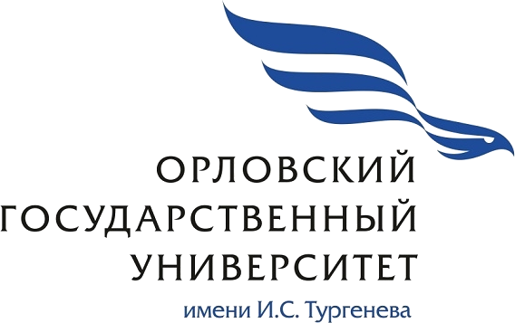 | 38.05.01 Экономическая  безопасность  Профиль: Экономико-правовое обеспечение экономической безопасности  Специалитет
ОЧНАЯ
форма обучения, 5 лет
Выбирай образование
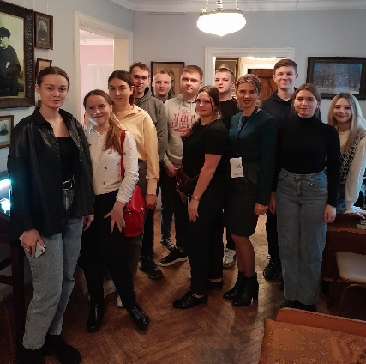
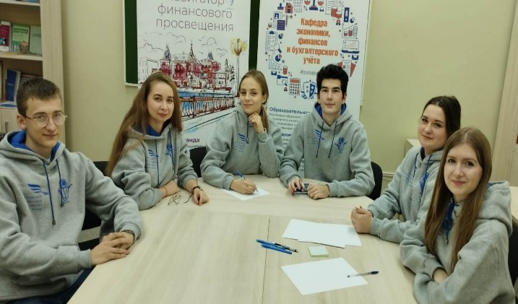
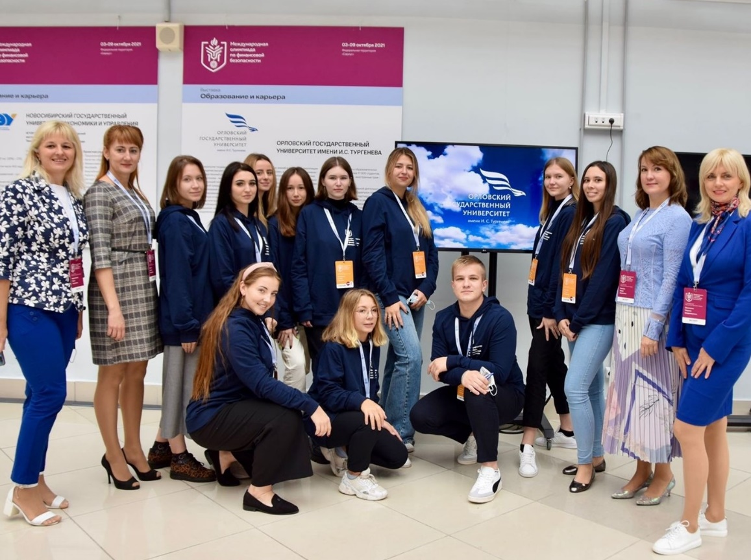
ВСТУПИТЕЛЬНЫЕ ИСПЫТАНИЯ
Математика (профильный уровень) | Русский язык | Обществознание* | История* | Иностранны й язык*
*Вступительное испытание по выбору поступающего

Профессиональные дисциплины
Экономическая безопасность; обеспечение экономической безопасности в бизнес-планировании; правовое обеспечение экономической безопасности; экономическая безопасность в предпринимательстве; бизнес-разведка, стратегические аспекты экономической безопасности; геоэкономика и проблемы экономической безопасности; финансовая безопасность; информационная безопасность; административное право; уголовное право; уголовный процесс; криминалистика тактико-специальные аспекты обеспечения безопасности, оперативно-служебная деятельность.
Будущая карьера
Выпускники востребованы, прежде всего, в органах государственного и муниципального управления, ФСБ России, подразделениях экономической безопасности и противодействия коррупции отделов полиции УМВД РФ, судебных органах, контрольно-ревизионных управлениях и налоговой службе, в бизнесе, страховых компаниях, службе финансовой и информационной безопасности банков, бизнес- разведки, организациях любой формы собственности и др., то есть практически в любой экономической сфере деятельности общества.
Будущая профессия
Специалист службы экономической безопасности финансовых или экономических подразделений различных организаций;
Специалист по антикоррупционной экспертизе;
Специалист в сфере судебно-экспертной деятельности;
Специалист в области обеспечения законности и правопорядка в сфере экономики;
Специалист в области контрольно-ревизионной деятельности в сфере экономики и финансов.
ПАРТНЁРЫ:
Банк России, банк ВТБ,
Росфинмониторинг,
Управление экономической безопасности и противодействия коррупции УМВД РФ,
Институт экономики
и управления

ВК
Управление федеральной налоговой службы,
ПАО Сбербанк,
АО Протон.
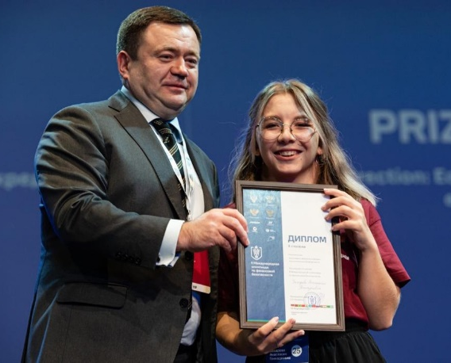
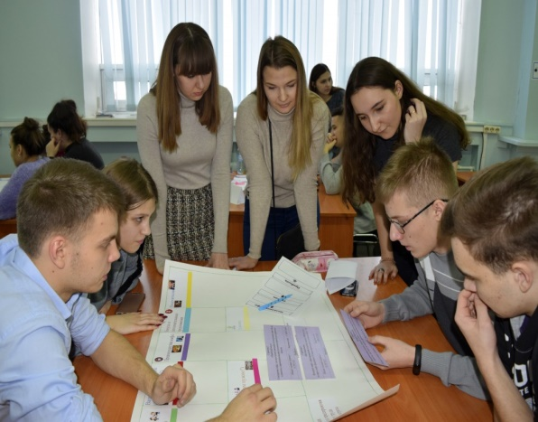

ПОДРОБНЕЕ О ПРОГРАММЕ: ПОДРОБНЕЕ О ПОСТУПЛЕНИИ:
Сизова Ирина Юрьевна 8(4862) 41-77-77
8 (910) 207-22-55 г. Орёл, пл. Каменская, 1, к. 113

Instagram: https://www.instagram.com/kafedra.efibu/
Вконтакте: https://vk.com/efibu57
*Данный документ не является официальным и носит информативный характер

